Világviszonylatban is ritkaságnak számít az első magyar mágnesesen árnyékolt laboratórium
Hazánkban eddig megvalósíthatatlan geofizikai, űrkutatási, kőzetani, metallurgiai, biológiai és orvostudományi kutatások és alkalmazások elvégzésére nyílik lehetőség annak az új, mágnesesen árnyékolt laboratóriumnak a megnyitásával, amelyet a Hun-Ren Földfizikai és Űrtudományi Kutatóintézet és a Hun-Ren Wigner Fizikai Kutatóközpont konzorciuma hozot létre Fertődobozon.
A több, mint 400 millió forint pályáza támogatással megvalósuló projekt eredményeként egy világszínvonalú kutatási infrastruktúra nyílt meg a magyar kutatók számára. A Föld saját mágneses tere – bár változó erősséggel – de mindenüt jelen van a Föld felszínén. Ez a mágneses tér egyfelől nagyon hasznos, hiszen lehetővé teszi az iránytűvel történő navigációt, illetve mágneses pajzsot alkotva megvédi bolygónkat az űrből érkező sugárzások töltöt részecskék alkota komponensétől. Másfelől viszont, ugyanez a mágneses tér nagyon megnehezí , hogy a Föld felszínén nagy pontosságú, finom mágneses méréseket végezzünk, illetve, hogy a mágneses tér hatásától meg sz tsunk bizonyos, a mágnességre érzékeny folyamatokat. Egyes biológiai jelenségek például, mint az agyi ak vitás, vagy a magza szívműködés, nagyon jól követhetőek lennének az általuk keltet piciny mágneses terek segítségével, de ezeket a tereket általában elfedi a sokkal nagyobb földi mágneses tér. Hasonlóan rengeteg hasznos információt hordozhatnak a kőzetek mágnesezhető ásványaiba befagyot mágneses terek, de ezek szintén csak mágnesesen szta környezetben figyelhetők meg. Vagy hozhatjuk példának az olyan mágnesezhető anyagokat, mint a különböző ötvözetek, amelyek a külső tér miat már eleve felmágnesezve születnek, ami bizonyos alkalmazásoknál problémát jelent. A fen eken kívül is hosszan lehetne még sorolni azon alkalmazások körét, amelyek nagyon alacsony terű, mágnesesen szta környezetet igényelnek. Ezen igény kielégítésére a világ vezető kutatóintézetei úgynevezet mágnesesen szta laboratóriumokat hoztak létre, és mostantól Magyarországon, a fertődobozi Széchenyi István Geofizikai Obszervatórium területén is elérhető egy ilyen, magas színvonalú kutatási infrastruktúra.
A Laboratóriumot a Magyar Kutatási Hálózat két kutatóhelyének, a Hun-Ren Földfizikai és Űrtudományi Kutatóintézetnek és a Hun-Ren Wigner Fizikai Kutatóközpontnak a konzorciuma hozta létre egy több, mint 400 millió Ft értékű GINOP támogatás segítségével (pályáza azonosító: GINOP-2.3.3-15-2016- 00016), azzal az elsődleges céllal, hogy ot geofizikai méréseket végezhessenek, szimulálják az űrbéli mágneses körülményeket, űreszközök mágneses sztaságát vizsgálhassák, illetve űrkutatási műszereket fejlesszenek. A fen elsődleges célokon túl a Laboratórium nyitot minden olyan tudományos és technológiai fejlesztés számára, amely alacsony terű, mágnesesen szta környezetet igényel. A Laboratórium elhelyezkedése biztosítja a lehetséges maximális elektromágneses zavarmentességet, hiszen a Széchenyi István Geofizikai Obszervatórium a Fertő-Hanság Nemze Park ölelésében, vastag üledékes kőzetrétegek tetején, geofizikailag nagyon csendes környezetben fekszik. A földi mágneses tér lehető legjobb kiszűrését egy ak v kompenzáló és egy passzív árnyékoló rendszer együtműködése biztosítja. Az ak v kompenzálást a Laboratóriumot befogadó csarnok falain elhelyezet, 9 m oldalhosszúságú tekercsekből álló 3 dimenziós tekercsrendszer és annak meghajtó elektronikája végzi, a kompenzáló teret a földi mágneses tér fluktuációinak megfelelően, másodperces felbontásban, folyamatosan változtatják. A rendszer áramellátását, a környezetudatosság jegyében, napelemekkel oldoták meg. A passzív árnyékolást biztosító 3x3 m alapterületű árnyékoló kamra a tekercsrendszer fókuszpontjában helyezkedik el. A kamra falait több rétegben speciális ötvözetből (µ-metal) készült árnyékoló lemezek borítják, amelyek különleges mágneses tulajdonságuk révén „magukba szívják” a maradék tér mágneses erővonalait, így a kamra belsejében már csak a bolygóközi térnek megfelelő, rendkívül alacsony mágneses mező mérhető. A nagy frekvenciás elektromágneses zavarokat egy további vastag, jól vezető fémréteg árnyékolja.
A Laboratórium elkészültével egy új, világszínvonalú kutatási infrastruktúra vált elérhetővé a magyar kutatók számára, ezzel pedig hazánkban eddig megvalósíthatatlan geofizikai, űrkutatási, kőzetani, metallurgiai, biológiai és orvostudományi kutatások és alkalmazások elvégzésére nyílt mód. Ez a lehetőség megkönnyí hazánk számára a nemzetközi kutatási projektekben való részvételt is.
Sajtókapcsolat:
- kommunikacio@wigner.hu
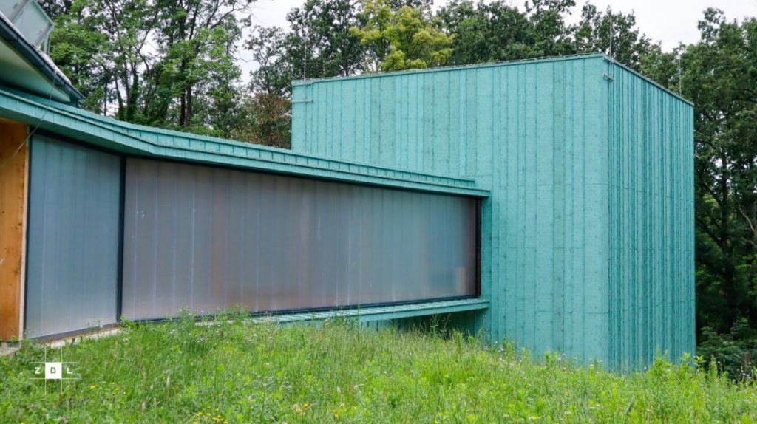 | © Wigner Fizikai Kutatóközpont
Eredeti tartalom: Wigner Fizikai Kutatóközpont
Továbbította: Helló Sajtó! Üzleti Sajtószolgálat
Ez a sajtóközlemény a következő linken érhető el:

